EPICS VERSION4 INSTALL MANUAL

1.下载EPICS-CPP-4.6.0.tar.gz
解压
cd EPICS-CPP-4.6.0
2.了解依赖关系:安装EPICSV4需要考虑各个模块的依赖性，下面是具体依赖

pvData is independent
pvAccess and normativeTypes both depend only on pvData
The examples and pvaSrv depends on pvData and pvAccess
pvaClient and pvaPy depend on pvData, pvAccess and normativeTypes
pvDatabaseCPP depends on pvDataCPP, pvAccessCPP and (for example code) pvaSrv
pvDatabaseJava depends on pvDataJava, pvAccessJava and pvaClientJava

3.编译预配置:我的EPICS-CPP-4.6.0所在目录为/home/xsc/epics/,在EPICS-CPP-4.6.0目录下新建 RELEASE.local,添加以下内容：其中:EPICS_BASE设置为安装的base的路径。

EPICS4_DIR=/home/xsc/epics/EPICS-CPP-4.6.0
EXAMPLE=${EPICS4_DIR}/exampleCPP
PVACLIENT=$(EPICS4_DIR)/pvaClientCPP
PVDATABASE=$(EPICS4_DIR)/pvDatabaseCPP
PVASRV=$(EPICS4_DIR)/pvaSrc
PVACCESS=$(EPICS4_DIR)/pvAccessCPP
NORMATIVETYPES=$(EPICS4_DIR)/normativeTypesCPP
PVDATA=$(EPICS4_DIR)/pvDataCPP
PVCOMMON=$(EPICS4_DIR)/pvCommonCPP
EPICS_BASE=/home/xsc/epics/base-3.14.12.7

4.编译:考虑到我的base-3.14.12.7所在目录为/home/xsc/epics/base-3.14.12.7，下面开始
make EPICS_BASE=/home/xsc/epics/base-3.14.12.7。
如果有问题的话，先考虑以下具体的问题原因，我在这里提供一个遇到的问题案例：
将exampleCPP/configure/O.linux-x86_64/CONFIG_SITE中的check_release改为NO
除此之外，在每一个模块中启动iocBoot/st.cmd可能会出现语法错误什么的提示
这个时候需要在st.cmd最前面加上../../bin/linux/(可执行脚本) st.cmd 就可以运行了。
5.安装完成之后，测试是否安装好的方法就是启动pvaSrv下面的st.cmd脚本测试是否可以启动。

MASAR INSTALL

1.MASAR需要许多支持包，EPICS V4之前已经安装好了，下面我们开始安装其他支持包PyQt4
安装PyQt需要先安装sip，安装步骤如下：
a.安装sip
这里我建议下载老版本的sip,新的版本可能会出现一些问题。我尝试过安装sip-4.19.2之后，接着安装PyQt4出现接口不匹配情况。下面提供sip-4.14.4安装方法：
下载sip-4.14.4,并解压
[~]$cd sip.4.14.4
[~]$python configure.py
$make &make install&make clean (make clean目的是清除make编译后生成的.o文件）
b.通过安装qscintilla安装qt
[~]$#yum -y install epel-release
[~]$yum install qscintilla*
c.安装pyqt4
[~]$ wget http://downloads.sourceforge.net/project/pyqt/PyQt4/PyQt-4.11.4/PyQt-x11-gpl-4.11.4.tar.gz
[~]$ tar xvf PyQt-x11-gpl-4.11.4.tar.gz
[~]$ cd PyQt-x11-gpl-4.11.4
[~]$ python configure.py -q /usr/lib64/qt4/bin/qmake（这一步选用的编译器很重要，一定要加上后面qmake路径的后缀）
[~]$ make & make install &make clean
d.测试:
[~]$python2.7
>>>import PyQt4
>>>import matplotlib
如果没有错误即表示安装成功
（这里我自己遇到过一个Bug，由于我安装了anaconda，所以我的机子不仅有python2.7还有python3.6，
所以一定要输入python2.7才是系统自带的python2.7启动脚本。
2.安装cothread
下载cothread-2-15.tar.gz
解压，执行python2.7 setup.py build python2.7 setup.py install
【
3.安装pymongo，如果安装了anaconda，通过下面命令既可以安装(这个是在使用mongodb作为 数据库才需要安装的）
[~]$conda instll pymongo
没有的话就可以通过sudo yum install pymongo试一试，找不到package的话就直接通过下载源代码编译的方式
】
4.安装MASAR，参考http://epics-pvdata.hg.sourceforge.net/hgweb/epics-pvdata/masarService/raw-file/tip/documentation/userManual.html#installation
我这安装的是masarService-2.0，从github下载的源文件包。下载地址：https://github.com/epics-base/masarService
a.预配置：在我的masarvice-2.0路径下/home/xsc/masarService-2.0新建RELEASE.local,输入一下内容：

PYTHON=python2.7
PYTHON_BASE=/usr/
$(PYTHON)_DIR = $(PYTHON_BASE)/lib64/$(PYTHON)/config
EV4_BASE=/home/xsc/epics/EPICS-CPP-4.6.0
PVACLIENT=$(EV4_BASE)/pvaClientCPP
PVDATABASE=$(EV4_BASE)/pvDatabaseCPP
PVASRV=$(EV4_BASE)/pvaSrc
PVACCESS=$(EV4_BASE)/pvAccessCPP
NORMATIVETYPES=$(EV4_BASE)/normativeTypesCPP
PVDATA=$(EV4_BASE)/pvDataCPP
PVCOMMON=$(EV4_BASE)/pvCommonCPP
EPICS_BASE=/home/xsc/epics/base-3.14.12.7

b.编译：
[~]$make
如果出现 fatal error: Python.h: No such file or directory，那么需要安装python devel library .
[~]$sudo yum install python2.7-dev

MASAR CONFIGURATION

1.MASAR 数据库配置（参考http://epics-pvdata.hg.sourceforge.net/hgweb/epics-pvdata/masarService/raw-file/tip/documentation/userManual.html#installation）
我这里以sqlite数据库为例进行说明配置过程：
[~]$cd /home/xsc/masarService-2.0/python/pymasarsqlite/db
这个路径下有setting .py 文件，我们的配置要在这个文件中进行。这里我一步一步介绍：
打开setting.py文件，我们可以看到有三个地方需要自己设置：

pvgroups= {

这里面主要设置的是pv group name: [pv list file, description]
例如：'test': ['example.txt', 'server test'],
这个意思时说，我新设置一个名为test的pv group，厘米的具体的pv在文件example.txt中设置，给这个pvgroup一个des为”server test”。

}
configs={

这里面的设置的是config name: [config desc, system]
例如：
'sr_test': ['test pv config', 'test'],

}
pvg2config2={

这个设置是将config和pvgroup关联起来，
config name: [pvgroup,]
例如： 'sr_test': ['test'],

}

然后切换目录
[~]$cd /home/xsc/masarService-2.0/example,在这个目录下有pvs这个dir，仔细一点，我们可以发现这个pvs 这个文件目录里面存放的应该是你的example.txt文件，这些文件里面设置的是pv需要配置的pv的名称。例如：我的pvs目录内容如下：
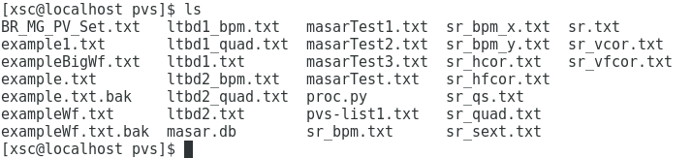
这些文件都可以作为pvgroup。细心的你肯定会发现，数据库配置脚本里面的pvgroup路径就当前目录下 的pvs目录。
配置：
在/home/xsc/masarService-2.0/example下,输入python2.7 ../python/pymasarsqlite/db/createsqlite.py
提示后，输入yes，覆盖之前建立的数据库配置
然后，接着输入python2.7 ../python/pymasarsqlite/db/configuresqlite.py,键入pvs的绝对路径，即为/home/xsc/masarService-2.0/example/pvs这个目录时需要给配置文件读取pvgroup的目录，所以你的pvgroup文件放在那个目录下就应该键入对应的目录。

2.启动MASAR
切换路径：
[~]$cd /home/xsc/masarService-2.0/cpp
[~]$./bin/linux-x86_64/masarServiceRun即启动了masar服务。
[~]./masar 即启动了masar客户端
这个时候我们还需要启动v3 st.cmd ，所以在base中配置st.cmd加载我们已经配置过的pv，这一阶段相当于将v3 chnanel access与masar 中间层连接起来。
[~]cd /home/xsc/epics/base-3.14.12.7/iocs/example/iocboot/iocExample/st.cmd
[这里一定要注意，st.cmd脚本只有在加载你配置的pvgroup中的pv的情况下 ，你的masar服务才能正常的与v3 channel access相连接，所以一定要在st.cmd脚本中添加相应的.db文件]
这里是我配置的st.cmd。

#!../../bin/linux-x86_64/example
#- You may have to change example to something else
#- everywhere it appears in this file

< envPaths

cd "${TOP}"

## Register all support components
dbLoadDatabase "dbd/example.dbd"
example_registerRecordDeviceDriver pdbbase

## Load record instances
dbLoadTemplate "db/user.substitutions"
#dbLoadRecords "/home/xsc/epics/module/synApps/support/areaDetector-R3-3-1/ADSimDetector/db/simDetector.template"
dbLoadRecords "db/exampleVersion.db", "user=xsc"
dbLoadRecords "db/dbSubExample.db", "user=xsc"
dbLoadRecords "db/dbExample.db","user=xsc"
dbLoadRecords "db/masarTest.db","user=xsc"
dbLoadRecords "/home/xsc/masarService-2.0/test/v3IOC/db/masarExamplePart1.db"
dbLoadRecords "/home/xsc/masarService-2.0/test/v3IOC/db/masarExamplePart2.db"
dbLoadRecords "/home/xsc/masarService-2.0/test/v3IOC/db/masarExamplePart3.db"
dbLoadRecords "/home/xsc/masarService-2.0/test/v3IOC/db/largeWf.db
dbLoadRecords "/home/xsc/masarService-2.0/test/v3IOC/db/masarExamplePart.db"
#- Set this to see messages from mySub
#var mySubDebug 1
#- Run this to trace the stages of iocInit
#traceIocInit

cd "${TOP}/iocBoot/${IOC}"
iocInit

## Start any sequence programs
#seq sncExample, "user=xsc"

然后，让我们来设置环境变量，主要是在/etc/profile中设置PYTHONPATH和MASAR_SQLITE_DB
我的设置如下：

export LAPACK=/usr/lib64/liblapack.so.3
export ATLAS=/usr/lib64/atlas/libsatlas.so.3
export LD_LIBRARY_PATH=/usr/lib64:/usr/lib64/atlas
export PYTHONPATH=/home/xsc/masarService-2.0/python
export PYTHONPATH=${PYTHONPATH}:/home/xsc/masarService-2.0/cpp/src/python
export MASAR_SQLITE_DB=/home/xsc/masarService-2.0/example/masar.db

此外还需要在在masarservice.conf文件中配置sqlite数据库的path，我这里是/home/xsc/masarService-2.0/example/masar.db
然后 启动客户端：
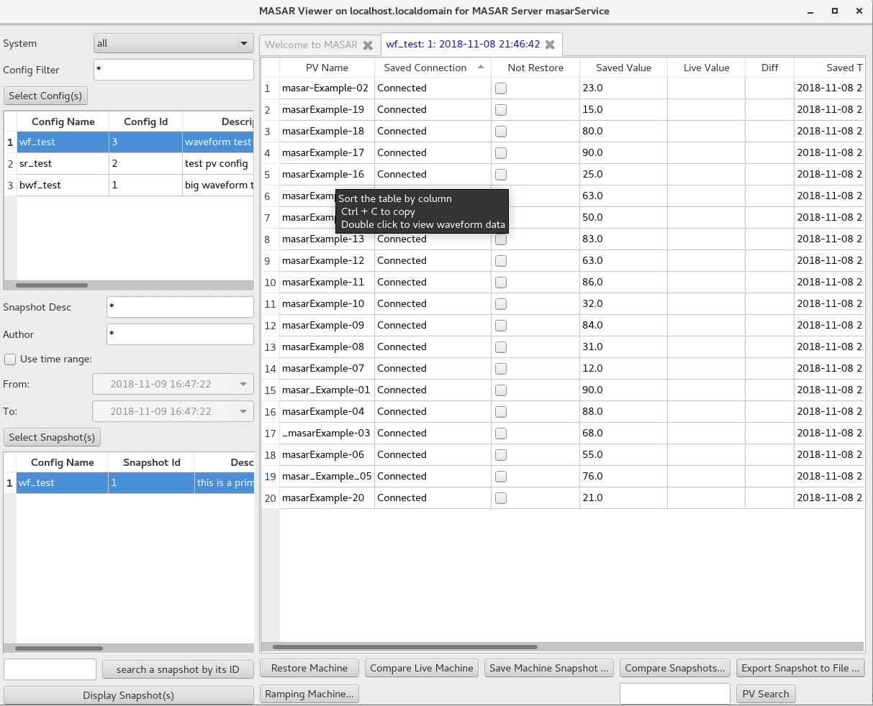

这里介绍几个启动masar服务中我遇到的bug，希望对你有帮助：
1.【创建masar.db时，一定要记住需要在/example目录下编译各个.py文件，不然要配置失败哟(参考iinstall manual:http://epics-pvdata.hg.sourceforge.net/hgweb/epics-pvdata/masarService/raw-file/tip/documentation/userManual.html#installation)】这个问题我不知道是啥道理，只是在我配置的过程中我尝试做个暂且保留，日后可作参考，所以我加了”【】“
以作为标识;
2. 如果matplotlib import不成功， 为python2.7安装matplotlib， sudo yum install python-matplotlib.x86_64 ;
3.启动masarServiceRun出现 ImportError: libtatlas.so.3: cannot open shared object file: No such file or directory
出现这个问题的原因是环境变量设置不对，检查PYTHONPATH和MASAR_SQLITE_DB
4.在masarSerrvice/cpp运行python2.7 masar出现

/usr/lib64/python2.7/site-packages/gtk-2.0/gtk/__init__.py:122: RuntimeWarning: PyOS_InputHook is not available for interactive use of PyGTK
set_interactive(1)
Traceback (most recent call last):
File "masar", line 10, in <module>
import masarclient.ui.masar as masar
File "/home/xsc/masarService-2.0/python/masarclient/ui/masar.py", line 43, in <module>
from verifysetpoint import VerifySetpoint
File "/home/xsc/masarService-2.0/python/masarclient/ui/verifysetpoint.py", line 15, in <module>
from cothread.catools import caget, camonitor, FORMAT_TIME, connect
File "/usr/lib64/python2.7/site-packages/cothread/catools.py", line 59, in <module>
from . import cadef
File "/usr/lib64/python2.7/site-packages/cothread/cadef.py", line 49, in <module>
from .load_ca import libca
File "/usr/lib64/python2.7/site-packages/cothread/load_ca.py", line 137, in <module>
libca = load_library(os.path.join(libca_path, lib))
File "/usr/lib64/python2.7/ctypes/__init__.py", line 438, in LoadLibrary
return self._dlltype(name)
File "/usr/lib64/python2.7/ctypes/__init__.py", line 360, in __init__
self._handle = _dlopen(self._name, mode)
OSError: /dls_sw/epics/R3.14.12.3/base/lib/linux-x86_64/libca.so: cannot open shared object file: No such file or directory

出现这个问题时候最好在/usr/lib64/python2.7路径下搜索以下dls_sw这个关键字出现在那个文件中，然后去修个上面这个访问路径，我这里找到了这个路径，并且把路径名改为了我安装的base对应的路径，即把/usr/lib64/python2.7/site-packages/cothread/libca_path.py文件 的/dls_sw/epics/R3.14.12.3/base/lib/linux-x86_64/改为了/home/xsc/epics/base-3.14.12.7/lib/linux-x86_64 然后运行就没有问题了，成功的弹出了MASAR Viewer界面

注：蓝色字体是标识安装配置，红色字体是标识bug。
“【】”标记是表明该处不必须做

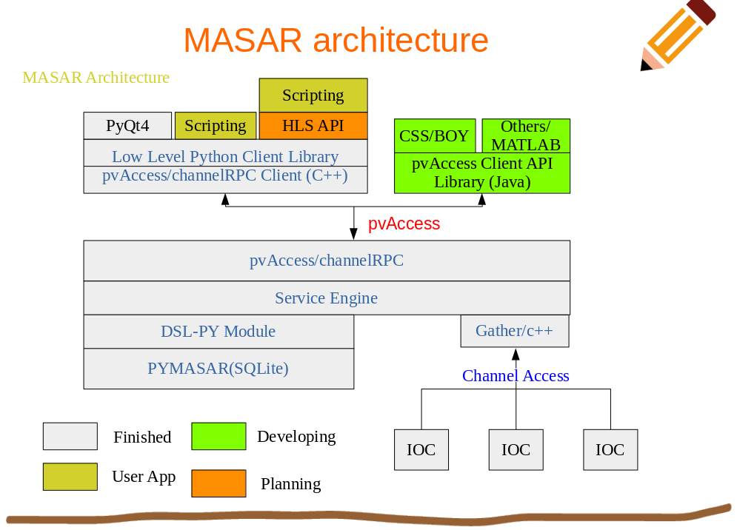
MASAR Architecture:

